Çevre Koruma Dairesi

2024 yılı deniz kaplumbağaları izleme ve koruma çalışmaları

9.12.2024

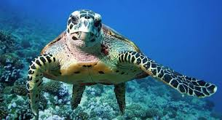

Dairemizin hazırladığı, 142/2021 sayılı “Flora ve Fauna ile ilgili yasaklanmış faaliyetlerin bilimsel araştırma, muhafaza, kamu sağlığı ve güvenliği amaçları için gerçekleştirilmesine izin verilmesine ilişkin kural ve prosedürler Tüzüğü” ne uygun olarak üniversite/kurumların “deniz kaplumbağalarını izlemek ve bilimsel araştırma yapmak” amacıyla Dairemize 2024 yılı için sundukları müracaatlar değerlendirilmiştir.

Buna göre 2024 yılında, Karşıyaka ve Karpaz sahilleri Taşkent Doğa Parkı, Akdeniz ve Alagadi sahilleri SPOT (Kuzey Kıbrıs Kaplumbağaları Koruma Cemiyeti), Gazimağusa körfezi DAÜ Sualtı Araştırma Merkezi tarafından ( ki 2024 yılı raporu henüz teslim edilmedi) deniz kaplumbağaları izleme ve araştırma çalışmaları yürütülür.

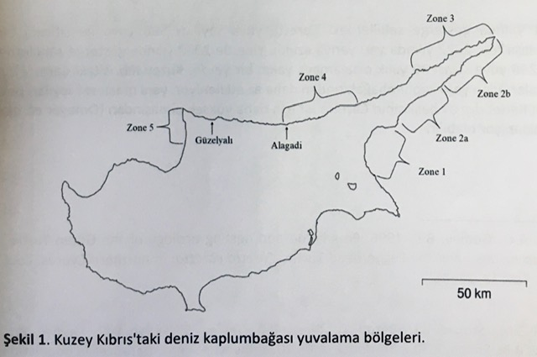

**Karpaz** (zon 3, zon 2a, zon 2b) Güney ve Kuzey sahillerinde ilk yuva geçen yıl, 24 Mayıs iken bu yıl 11 Mayıs 2024, son yuva 14 Ağustos 2024’te yapılmıştır. Toplam 1834 yuva kaydedilmiştir. Yuvaların 1726’sı (%94.1) *Chelonia mydas*, 20’si (%1.1) *Caretta caretta*, 88 adet (%4.7) yuva hangi türe ait olduğu tespit edilememiştir.

Ronnas plajı en fazla kaplumbağa aktivitesi gerçekleşen sahil, Ayfilon kumsalı en çok yuva yapılan kumsal olmuştur.

Kaydedilen yuvaların 413 tanesi (%24) kısmen veya tamamen predatasyona uğramıştır.

2023 yılında, Karpaz’da, 1214 *Chelonia mydas* yeşil deniz kaplumbağası, 28 *Caretta caretta* iribaşlı deniz kaplumbağası yuvası tespit edilmişti.

**Karşıyaka** (Güzelyalı) kumsalında, 77 yuva tespiti yapılmıştır. Bunlardan 18 tanesi yeşil deniz kaplumbağasıdır. Caretta caretta yuva sayısı 59 olarak gerçekleşmiştir.

2023 yılında Karşıyaka kumsalı’nda 62 adet iribaşlı deniz kaplumbağası yuvası bulunmuştu.

**Akdeniz (zon 5) ve Alagadi** **(zon 4)** kumsallarında, toplam 1585 yuva tespiti yapılmıştır. Zone 2a (Avtepe)’da 54 yuva tespiti yapılmıştır.

Alagadi’de ilk yuva 10 Mayıs’ta yeşil kaplumbağa tarafından gerçekleştirilmiştir.

2023 yılında, Alagadi ve Akdeniz kumsallarında, 1061 toplam yuva tespiti yapılmıştı.

Gazi **Mağusa** körfezi, (zon 1) 314 Caretta caretta yuvası tespit edilmiştir.

Deniz kaplumbağaları yuvalama sahilleri, **Çevre Yasası** ile oluşturulan biyolojik çeşitlilik ağı kapsamında bulunmaktadır.

Deniz kaplumbağaları yuvalama sezonu olan Mayıs - Ekim ayları arasında deniz kaplumbağalarının kullandığı sahillerde Çevre Koruma Dairesi tarafından belirlenen bazı kurallara uygun hareket edilmelidir.

* Denizden itibaren 35 metrelik alan içine şemsiye dikmeyin, kumsalı kazmayın.
* Kumsaldan görünen ışıkları perdeleyin.
* Kumsalda eşya/çöp bırakmayın.
* 1 millik sahil şeridi içerisinde tekne vb ile 5 mil/saat üzerinde hız yapmayın.
* Kumsala motorlu taşıtla girmeyin.
* Kumsalda gece ışıkla dolaşmayın.
* Evcil hayvanlarınızı kumsalda başıboş bırakmayın.
* Kumsalda ateş yakmayın.

Deniz kaplumbağaları Mayıs ayından itibaren Temmuz ortalarına kadar kumsallara yuvalarını yapar. Bir yuvada ortalama 100 kadar yumurta olur. Yaklaşık 2 aylık kuluçka süresi sonunda yumurtadan çıkan yavrular, sabahın ilk ışıkları ile denize yönelirler. Yumurtadan çıkan ve denize ulaşan yavruların yaklaşık %3’ü ergin hale (25 yıl kadar) gelip, doğduğu kumsala gelip yumurta bırakma şansı yakalar. IUCN Dünya Koruma Birliği tarafından bu yüzden Caretta caretta (VU vulnerable, hassas), Chelonia mydas (EN endangered, nesli tehlike altında) olan türler olarak sınıflandırılmıştırlar.

Ülkemiz denizlerinde yaralı olarak bulunan deniz kaplumbağaları için, Taşkent Doğa Parkı Rehabilitasyon Merkezi (telefon:1190) ve Meritta Deniz Kaplumbağaları Rehabilitasyon Merkezi (t:0533 8399595) bulunmaktadır.

Dünyamızda yaşayan canlıların nesillerini devam ettirebilmeleri için sürdürülebilir kalkınma, yeşil enerji yaklaşımlarını benimsemeliyiz. Denizlerdeki plastik kirliliğini azaltmak için sıfır atık kampanyaları, döngüsel ekonomiye geçiş, biyoçeşitlilik stratejisi için ekosistem restorasyonu prensip edinilmeli, iklim değişikliğine adaptasyon için karbon tutucu ormanlarımızı korumalı ve kapsadığı alanları genişletmeliyiz.

Doğal Hayat Şubesi, 2024